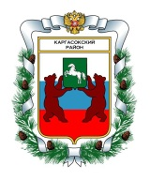
МУНИЦИПАЛЬНОЕ ОБРАЗОВАНИЕ «Каргасокский район»

ТОМСКАЯ ОБЛАСТЬ

ДУМА КАРГАСОКСКОГО РАЙОНА

РЕШЕНИЕ

26.10.2016 |  | № 84
с. Каргасок

Об информации УЖКХ и КС о ходе
подготовки к зиме поселений района

Заслушав информацию УЖКХ и КС о ходе подготовки к зиме поселений района,

Дума Каргасокского района РЕШИЛА:
Принять информацию УЖКХ и КС о ходе подготовки к зиме поселений района к сведению.

Председатель Думы  Каргасокского района |  | В.В. Брагин

И.о. Главы Каргасокского района А.Ф. Шамраев

